考虑预定时间和角度约束的终端滑模制导律
池海红, 白宇
（哈尔滨工程大学智能科学与工程学院，哈尔滨 150001）
摘 要：本文设计了一种基于终端滑模控制（NTSMC）理论的冲击时间和角度约束制导律（ITACG）。所设计的ITACG由两部分组成：一部分用于导弹从所需的角度拦截目标，另一部分旨在实现所需的冲击时间。设计两种不同的终端滑模面，以使导弹能够同时满足冲击时间和角度约束。针对设计的滑模面，提出并分析了各自的Lyapunov候选函数，并得到稳定性条件。为解决制导过程中导引律参数可能出现的奇异性问题，做出实际改进。最后，通过数值仿真验证了设计的制导律的有效性。
照片尺寸为20mm*30mm；最好不用红色背景
关键词：制导律；终端滑模控制；预定时间；角度约束

Impact Time and Angle Constrained Guidance Law using Terminal Sliding Mode Control
CHI Haihong, Bai Yu
(College of Intelligent Systems Science and Engineering, Harbin Engineering University, Harbin 150001, China)
Abstract：This paper designs an impact time and angle constrained guidance law (ITACG) based on the theory of nonsingular terminal sliding mode control (NTSMC). The proposed ITACG consists of two parts: one part is responsible for guiding the missile to intercept the target from the desired angle, while the other part aims to achieve the required impact time. Two different terminal sliding surfaces are designed to ensure that the missile can simultaneously satisfy the constraints of impact time and angle. For the designed sliding surfaces, the corresponding Lyapunov candidate functions are proposed and analyzed, leading to the derivation of stability conditions. To address the potential singularity issues of the guidance law parameters during the guidance process, practical improvements are made. Finally, numerical simulations are conducted to verify the effectiveness of the designed guidance law.
Key words：Guidance law; terminal sliding mode control; impact time; angle constraint

随着导弹技术的发展，末制导的打击精度逐渐提升，但是在现代战争当中，高精度打击可能仍然难以满足要求。为提高导弹的致命性，关于撞击角度和撞击时间的终端约束也十分重要。具体而言，反舰导弹或反坦克导弹能以预期角度打击目标，从而破坏目标最薄弱的部位，造成致命打击^{[1, 2]}。另一个重要的终端约束是撞击时间，齐射攻击可以使目标的自卫系统饱和，从而实现更有效的打击。因此，对于考虑预定时间和撞击角度约束的制导律的研究具有非常重要的意义。
近年来，关于撞击角度约束制导律（IACG）的研究取得了深入的进展。文献[3]基于PNG提出了一种IACG的方法，引入了补充的时间变动偏置。文献[4]提出了一种具有终端冲击角约束的滑模制导律，运用有限时间收敛稳定性原理与变结构控制理论确定收敛时间。文献[5]采用最优控制理论设计制导律，考虑了静止目标的拦截问题，通过引入一个运动的虚拟目标，推导出一种能量最优的闭环制导律。文献[6]提出了一种针对静止目标的碰撞角偏置比例导引律且不存在任何切换逻辑，保证了末端制导过程中，导引指令是连续的。
预定时间制导律（ITCG）与IACG的设计过程类似，文献[7]基于最优控制理论，结合PNG和撞击误差的反馈项，提出了一种针对静止目标的ITCG的方法。文献[8]提出了一种基于比例导引的数据驱动冲击时间控制引导方法，其不再需要像以往报告中那样假设恒定速度，而适用于速度变化显著的情况。文献[9]不依赖于估计剩余飞行时间而是设计一种以弹目距离和攻击时间误差的加权求和滑模面来求解满足预定时间制导律。
有关预定时间和角度约束的制导律（ITACG）的研究，文献[10]提出了一种基于滑模控制理论的ITACG方法，引入一个变参数的视线率多项式函数以满足冲击角约束并堆到剩余飞行时间的导数以最小化冲击时间误差。文献[11]在不依赖小角度假设的前提下逆向推导出变增益的落角约束制导律并在此基础上引入攻击时间误差项来同时满足预定时间和落角约束。
本文设计了一种基于终端滑模控制的ITACG，设计两种不同的滑模面来设计ITACG。其中一个滑模面确保导弹以预期的冲击角打击目标，另一个旨在实现期望的冲击时间。针对设计的滑模面，基于Lyapunov理论，分析稳定性并获得稳定条件。本文设计的ITACG采用在线确定视线角速率的方法，并且解决了控制输入可能产生的奇异问题，使导弹可以在预定时间以期望撞击角打击到目标。
1 问题描述
导弹与目标的交战平面相对运动如图 1所示。导弹和目标的速度分别为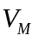和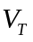。导弹和目标的横向加速度分为用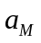和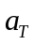表示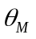和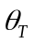分别表示导弹和目标的弹道倾角。弹目之间的相对距离用来表示，视线角用来表示。
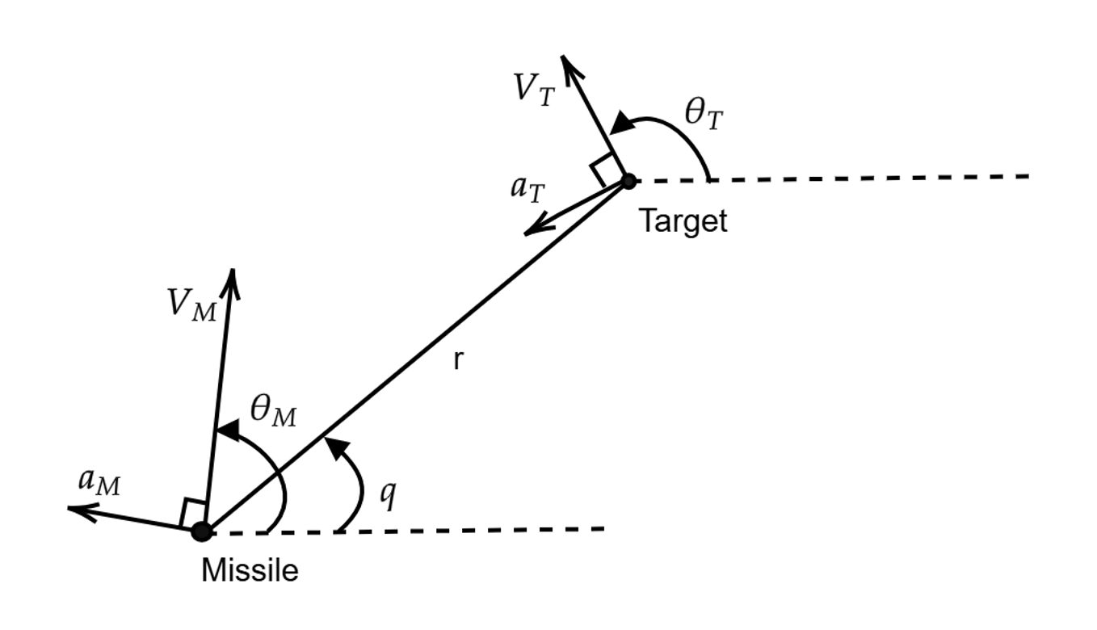
图 1 弹目运动几何关系示意图
基于以上参数，运动交战方程可以表示为：
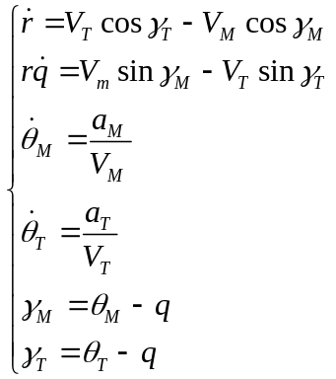
由式可知，当导弹和目标处于碰撞路径时满足：
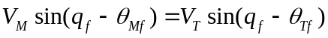
由式可得：
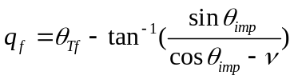
其中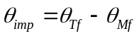表示期望碰撞角，满足：
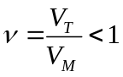
所以可以根据式来求得满足期望碰撞角度时的视线角，进而设计控制律使收敛到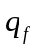以满足角度约束。
制导过程中的冲击时间可以定义为以下方程：
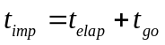
其中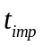表示冲击时间，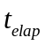表示发射导弹后经过的时间，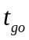是剩余飞行时间，表示从当前状态到撞击目标所需的时间。在实际的作战情景当中，是未知的，所以需要一种对剩余时间的估计方式，进而设计控制律使收敛到预定剩余飞行时间。因此ITACG要同时满足以上两种约束，并在足够小的偏差距离内拦截目标。
2 预定时间和角度约束制导律设计
在本节中，设计基于滑模控制理论的预定时间和角度约束的制导律（ITACG），引入两种不同的滑模面，其中一个滑模面用于导弹以期望的撞击角拦截目标，而另一个滑模面则旨在实现在预定时间下实现拦截。基于李雅普诺夫（Lyapunov）稳定性理论，得到系统的稳定性条件。最后，考虑制导过程中参数可能出现的奇异性问题做出一定的实际改进。
2.1 角度约束制导律设计
首先，考虑终端撞击角度的约束，设计终端滑模面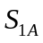使得视线角收敛于期望视线角，的形式如下：
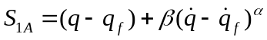
其中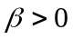，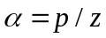。和都是奇数并保证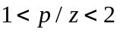。针对设计的控制输入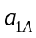包含两部分。一部分是等效控制律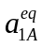，另一部分为切换控制律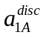。所以的表达式如下：
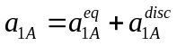
对滑模面求导得：
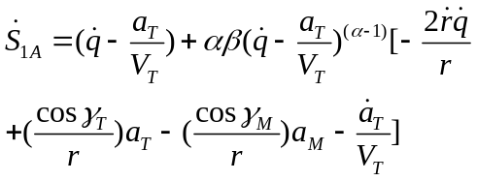
等效控制律旨在让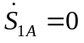，根据式可以求得的形式如下：
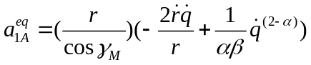
切换控制律旨在保证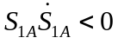。所以设计的形式如下：
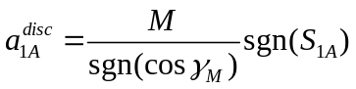
至此，完成了关于角度约束制导律的设计。因为还需要添加预定时间制导律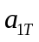到控制输入当中，所以在设计完后再去分析二者共同作用下系统的稳定性。
2.2 预定时间制导律设计
为实现预定时间制导，保证剩余飞行时间趋近于期望剩余飞行时间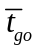设计滑模面:
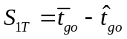
其中表示期望剩余飞行时间，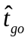表示估计剩余飞行时间。的估计形式如下^{[12]}：
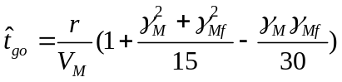
基于滑模控制理论，本文所设计的ITACG的形式如下：
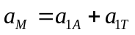
其中由式给出，为附加项，确保导弹可以在预定时间打击到目标。的形式如下：
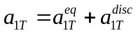
其中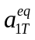和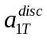分别表示预定时间的等效控制律和切换控制律，二者的设计如下：
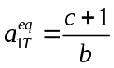
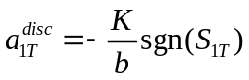
其中，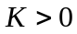，和的表达式如下：
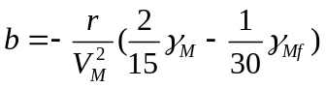
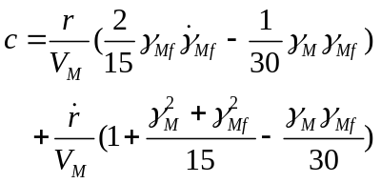
在式和当中，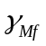由式确定，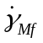可通过对式求导获得，需要注意的是，在制导结束的时刻，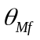为期望的打击角度，是一个固定的预设值。
2.3 稳定性分析
对于角度约束制导律而言选取Lyapunov函数形如下：
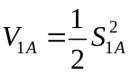
对上式求导并将式带入得到：
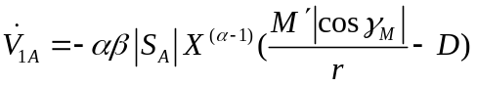
其中，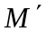和的表达式如下
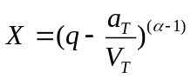
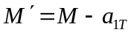
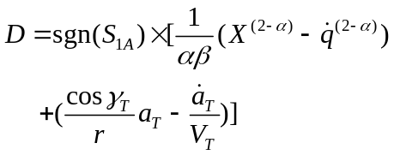
若要满足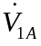是负定的那么所要满足的为：
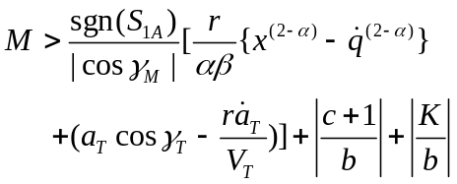
当满足式时可以保证使收敛到平衡点进而保证在有限的时间内视线角速率可以收敛到0并且保证碰撞角度为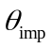。
对于预定时间制导律而言，选取Lyapunov函数如下：
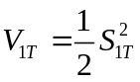
因为本文考虑打击非机动目标，所以当确定期望攻击角度后又因为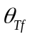不变所以为固定值。所以，式中的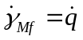。那么，将式带入式并对时间求导可得：
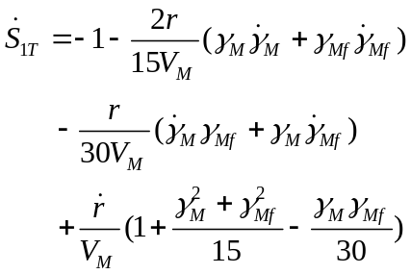
将和代入式可得：
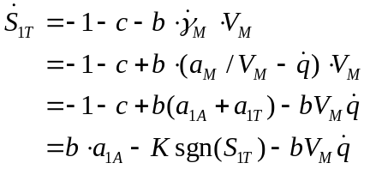
通过式和式可以求得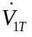为：
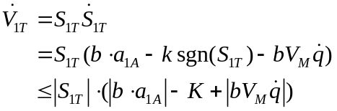
由式可知，满足时负定的那么应该满足：
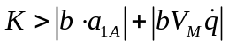
因此，为使得导弹可以在预定时间下以期望角度打击非机动目标，需满足式和式的约束条件。
2.4 实际改进
在实际当中，导弹的加速度不可能无限大，所以通过式获得的导弹加速度可以根据以下函数进行限制：
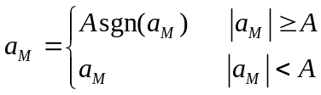
实际上，确定指令加速度的上限是一项有困难的任务，文献[13]做出了类似的理论研究。在工程上会基于导体以及舵面的最大过载来确定加速度上限的取值。
在上述设计的ITACG制导律中，式和式中的符号函数可能会导致导弹的抖振现象，考虑在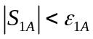和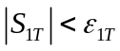时，用以下函数来代替符号函数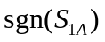和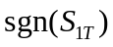：
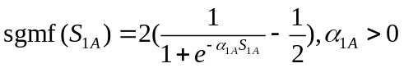
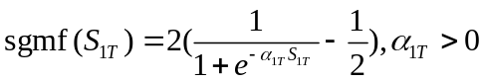
其中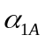和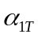是常数参数，与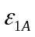和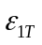成反比进行选择。
注意到式中的在制导过程中可能是非常小的数，这会导致的奇异性问题。为解决该问题，采用以下函数：
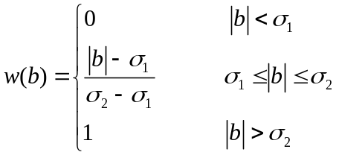
其中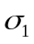和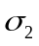是两个小常数，将式和式改写为：
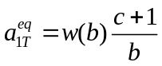
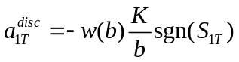
相应地，稳定性条件变为：
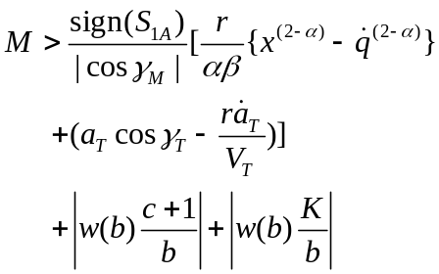
3 仿真校验
在本节中，首先进行单枚导弹在不同的预定时间下以相同期望撞击角度打击固定目标。接下来考虑多枚导弹以不同期望攻击角度在相同预定时间内打击相同的固定目标。在所有的仿真的中，本文所设计的制导律的仿真参数均选择相同的数值，选择角度约束的滑模面参数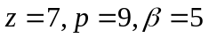，设计参数为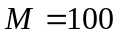。预定时间滑模控制器中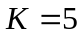。式和式中和为20，和为0.05。式中的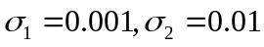。导弹加速度的最大值为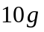。为了评估设计的制导律的鲁棒性，仿真部分中的导弹加速度受到标准差为1的白噪声干扰。
3.1 不同预定时间下的制导律仿真分析
本小节中，展示了不同预定时间下的相同落角约束的制导仿真结果，导弹和目标的初始条件如表 1所示：
表 1 一对一交战场景
 | 导弹 | 目标
位置 | 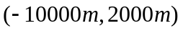 | 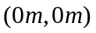
速度 | 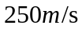 | 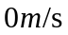
弹道倾角 | 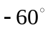 | 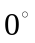
设定撞击角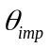为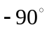，撞击时间从50秒变化到80秒。仿真结果如图 2、图 3、图 4和表 2所示:
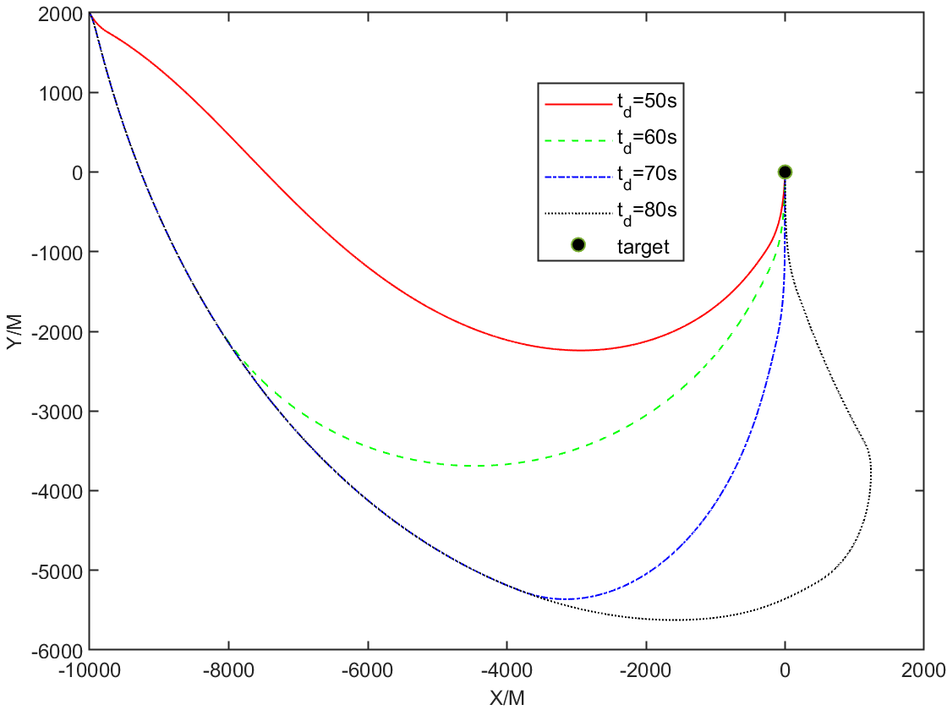
图 2 不同预定时间导弹飞行轨迹
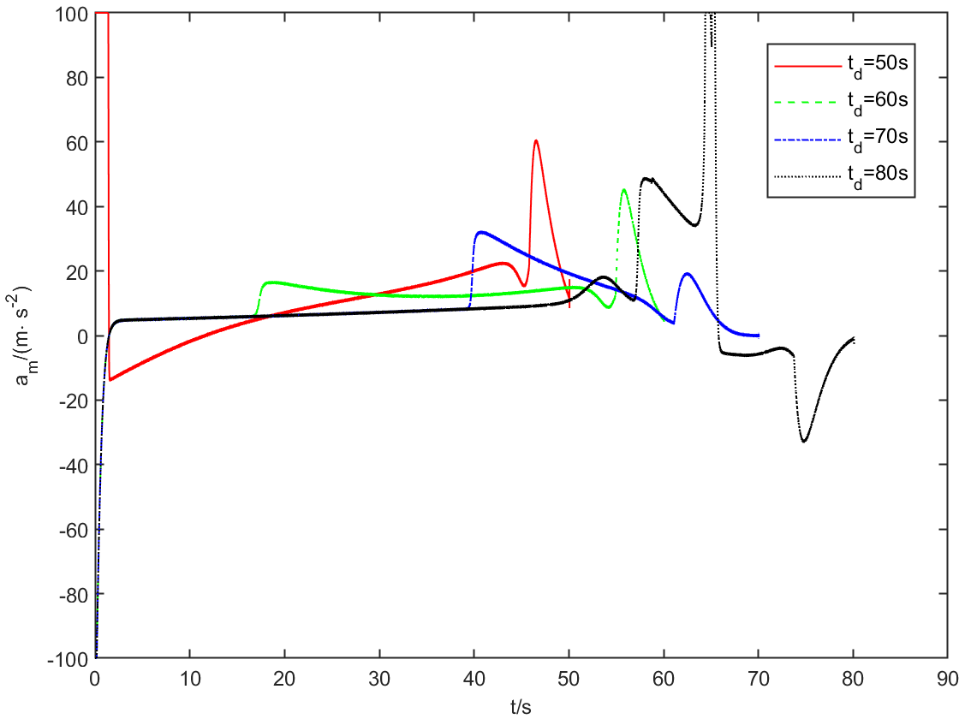
图 3 不同预定时间导弹加速度信息
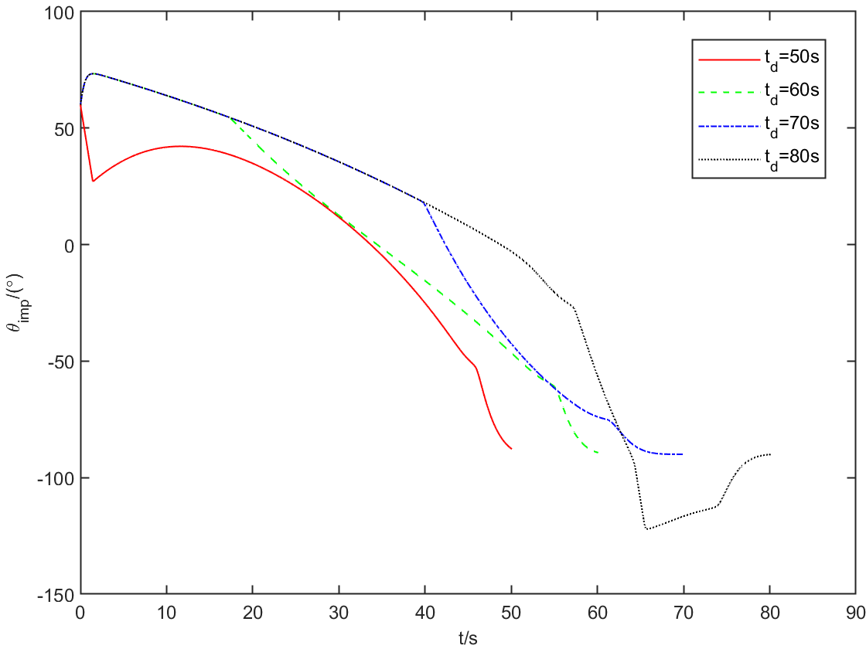
图 4 不同预定时间导弹实时碰撞角
图 2显示了应用所设计的ITACG时导弹和目标在二维空间中的轨迹，从图 2可以看出，尽管需要不同的撞击时间，导弹总是能以期望的角度撞击目标，并且较大的预定时间会导致导弹的飞行轨迹更弯曲。图 3展示了不同撞击时间下的导弹的加速度，可以看到用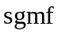函数代替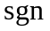函数并且采用式和式可以在一定程度上减弱加速度信号的突变，提高平滑性。图 4显示了实时碰撞角度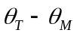可以看出，在不同的预定时间下，期望的撞击角度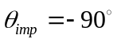都可以实现。表 2展示了不同预定时间下的真实碰撞时间，脱靶量和最后的撞击角度。
表 2 不同预定时间导弹碰撞时刻信息
预定时间/s | 碰撞时间/s | 碰撞角度/° | 脱靶量/m
50 | 50.078 | -87.728 | 0.017
60 | 60.092 | -89.316 | 0.013
70 | 70.053 | -89.970 | 0.047
80 | 80.104 | -90.068 | 0.014
3.1 不同落角约束下的制导律仿真分析
本小节中，考虑多枚导弹从不同位置以相同预定时间，不同碰撞角度去打击同一目标，在现代战争中，对于有自卫系统的目标一般会采取上述打击策略，让多枚导弹在同时打击到目标，使目标的自卫系统饱和，进而实现更有效的打击。本小节考虑三枚导弹在同一预定时间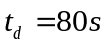的情况下以不同的碰撞角约束打击同一固定目标，目标位于，三枚导弹的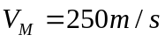，初始信息如表 3所示：
表 3 不同角度约束导弹初始状态信息
 | 导弹1 | 导弹2 | 导弹3
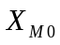 | 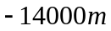 | 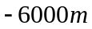 | 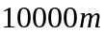
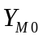 | 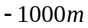 |  | 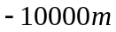
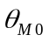 |  |  | 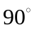
 |  | 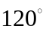 | 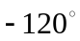
当三枚导弹去打击固定目标时，仿真结果如图 5、图 6、图 7和表 4所示。从图 5中可以看出，三枚导弹都能以各自的期望撞击角拦截目标。图 6展示了三枚导弹各自的加速信息。图 7展示了三枚导弹的实时碰撞角的变化曲线，可以看到三枚导弹最后的碰撞角都收敛到期望的碰撞角下。
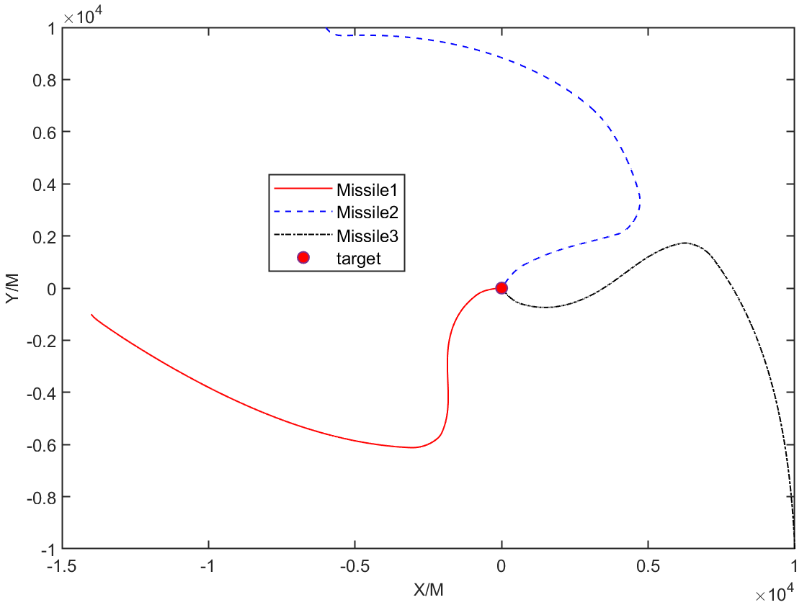
图 5 不同碰撞角度约束的三枚导弹飞行轨迹
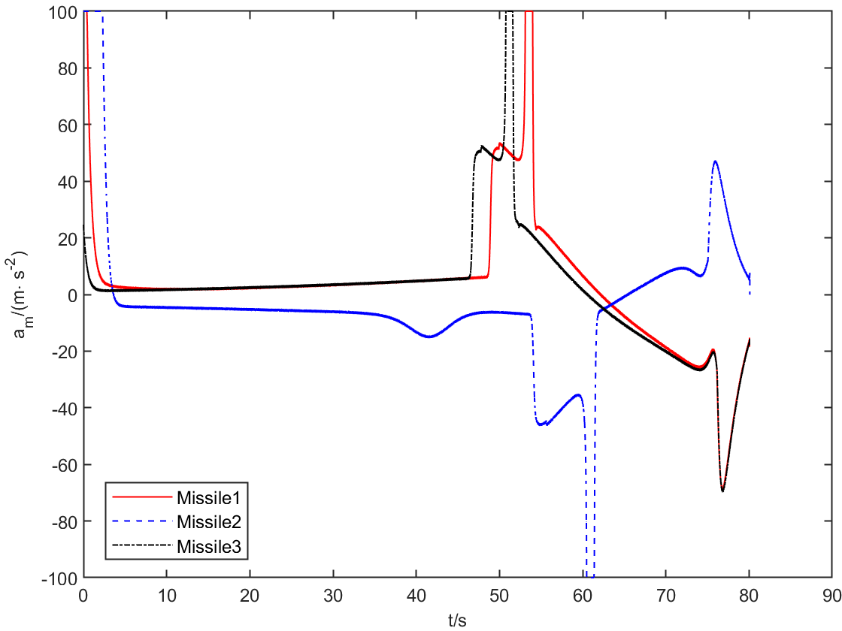
图 6 不同碰撞角度约束的三枚导弹加速度信息
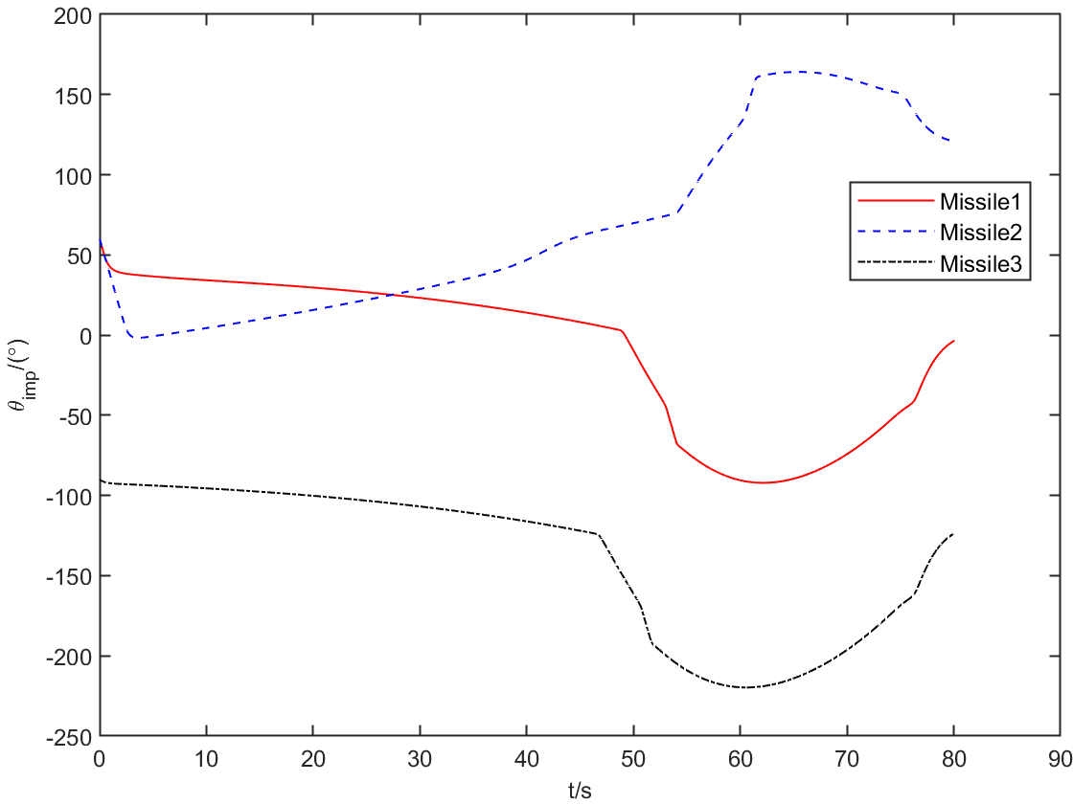
图 7 不同碰撞角度约束三枚导弹实时碰撞角
从表 4可以看出，三枚导弹都能实现了高精度打击。并且碰撞时间和碰撞角度与期望时间和期望角度的误差都在合理的范围内。
表 4 不同落角约束导弹碰撞时刻信息
导弹 | 碰撞时间/s | 碰撞角度/° | 脱靶量/m
Missile1 | 80.069 | -2.410 | 0.021
Missile2 | 80.064 | 120.082 | 0.016
Missile3 | 80.068 | -121.102 | 0.037
4 结论
基于终端滑模控制理论，本本设计了一种考虑预定时间和落角约束的导引律，设计了两个不同的滑模面，一个用于使导弹以期望的碰撞角度打击到目标，另一个旨在实现在预定时间打击到目标。针对设计的滑模面，选择两个Lyapunov函数，得到了稳定性条件并针对控制输入可能出现的奇异性进行了实际改进。最后，针对不同预定时间和不同落角的情况进行数值仿真并进行对仿真结果进行分析。综上所述，表明本文设计的考虑预定时间和落角约束的导引律是有效的。
参考文献:
[1] Li HJ, Liu YH, Li KB, Liang YG. Analytical Prescribed Performance Guidance with Field-of-View and Impact-Angle Constraints[J]. Journal of Guidance Control and Dynamics. 2024,47(4):728-741.
[2] Ming C, Wang X. Nonsingular Terminal Sliding Mode Control-based Prescribed Performance Guidance Law with Impact Angle Constraints[J]. International Journal of Control, Automation and Systems. 2022,20(3):715-726.
[3] Ratnoo A, Ghose D. Impact angle constrained interception of stationary targets[J]. Journal of Guidance, Control, and Dynamics. 2008,31(6):1817-1822.
[4] Kumar SR, Rao S, Ghose D. Sliding-Mode Guidance and Control for All-Aspect Interceptors with Terminal Angle Constraints[J]. Journal of Guidance, Control, and Dynamics. 2012,35(4):1230-1246.
[5] Zhang ZH, Ma KM, Zhang GP, Yan L. Virtual target approach-based optimal guidance law with both impact time and terminal angle constraints[J]. Nonlinear Dynamics. 2022,107(4):3521-3541.
[6] Kim J, Cho N, Kim Y. Field-of-view-constrained impact angle control guidance with error convergence before interception considering speed changes[J]. Proceedings of the Institution of Mechanical Engineers Part G-Journal of Aerospace Engineering. 2021,235(2):238-256.
[7] Jeon IS, Lee JI, Tahk MJ. Impact-time-control guidance law for anti-ship missiles[J]. Ieee Transactions on Control Systems Technology. 2006,14(2):260-266.
[8] Guo YH, Li X, Zhang HJ, Cai M, He F. Data-Driven Method for Impact Time Control Based on Proportional Navigation Guidance[J]. Journal of Guidance Control and Dynamics. 2020,43(5):955-966.
[9] 张晨欣, 王宁宇. 空空导弹反强机动目标时间约束滑模制导律[J]. 宇航学报. 2023,44(10):1544-1554.
[10] Yang Z, Wang H, Lin DF, Zang LY. A New Impact Time and Angle Control Guidance Law for Stationary and Nonmaneuvering Targets[J]. International Journal of Aerospace Engineering. 2016,2016.
[11] 董伟, 易鑫. 攻击角度和时间精确控制的制导律设计[J]. 航空学报.1-17.
[12] Kumar SR, Ghose D. Impact Time Guidance for Large Heading Errors Using Sliding Mode Control[J]. Ieee Transactions on Aerospace and Electronic Systems. 2015,51(4):3123-3138.
[13] Feng Y, Yu XH, Han FL. On nonsingular terminal sliding-mode control of nonlinear systems[J]. Automatica. 2013,49(6):1715-1722.

